**SJTU公司**

**立项建议书**

项目名称：基于SDN的卫星网络仿真控制系统

项目组组号：第6组

项目组负责人：王劭

联系电话：13505873867

电子邮箱：shaowang@sjtu.edu.cn

**2023 年 10月**

# 项目的必要性

在2015年，马斯克的SpaceX公司宣布了“星链”计划，计划将1.2万颗通信卫星发射到轨道，以在全球范围内提供低成本的互联网连接服务。根据后续有关文件显示，SpaceX公司还准备再增加3万颗卫星。如果计划最终顺利执行，卫星总量将达到4.2万颗，这将占据70%的近地轨道资源。

依照“先登先占+先占永得”的太空潜规则，有能力的大国都在加快资源占据的步伐，近地空间资源的争夺进入到了白热化的阶段。2021年，中国星网公司成立，代表中国正式加入了这一激烈的竞争当中。

而在“星网”中，网络能力是重中之重。由于卫星数目巨大，实机仿真的代价高昂到难以接受，而现有的工具无法很好地管理支持如此大规模的卫星网络仿真，这对仿真工具提出了新的要求。

本项目旨在提供一套经济、高效、准确的卫星网络仿真系统，助力完成国产“星网”网络的设计与研发。

# 项目外部条件落实情况

## 技术基础

团队成员在K8s应用开发、集群维护、Web前后端开发等方面拥有丰富的实践经验，熟练掌握常用的各种开发框架和语言，能有效地完成开发任务。

## 研发团队

团队成员均来自于的任锐老师的SAIL实验室

## 项目组织机制设计

本项目组长为王劭，组员有余彦、顾芷瑜、林彤彦、徐培凯，项目指导人为任锐老师。

项目采用SCRUM敏捷开发的方式进行开发，同时在每周二下午向指导老师进行一次汇报。

# 项目目标和创新点

## 项目目标

本项目使用网络仿真技术模拟卫星网络。

1. **建立高可用的卫星仿真网络系统。**

在k8s集群上启动卫星网络仿真平台，采用中心化SDN网络控制器，实时更新网络拓扑和路由规则，支持大规模网络(1k+节点）

1. **允许用户在仿真的卫星网络上部署应用，同时支持无感知迁移用户应用。**

允许用户将自己的应用打包成镜像上传，部署到仿真的卫星网络上。

1. **高可观测性**

提供可观测性接口（暴露网络拓扑、路由、卫星位置等接口），设计实现可观测性界面。

1. **开发一个卫星定位应用，实现拍照、传输位置信息的功能。**

该程序能够被部署到仿真的卫星网络上。

## 创新点

1. **解决大规模网络仿真时间过长的问题。**

使用容器技术和容器编排技术。

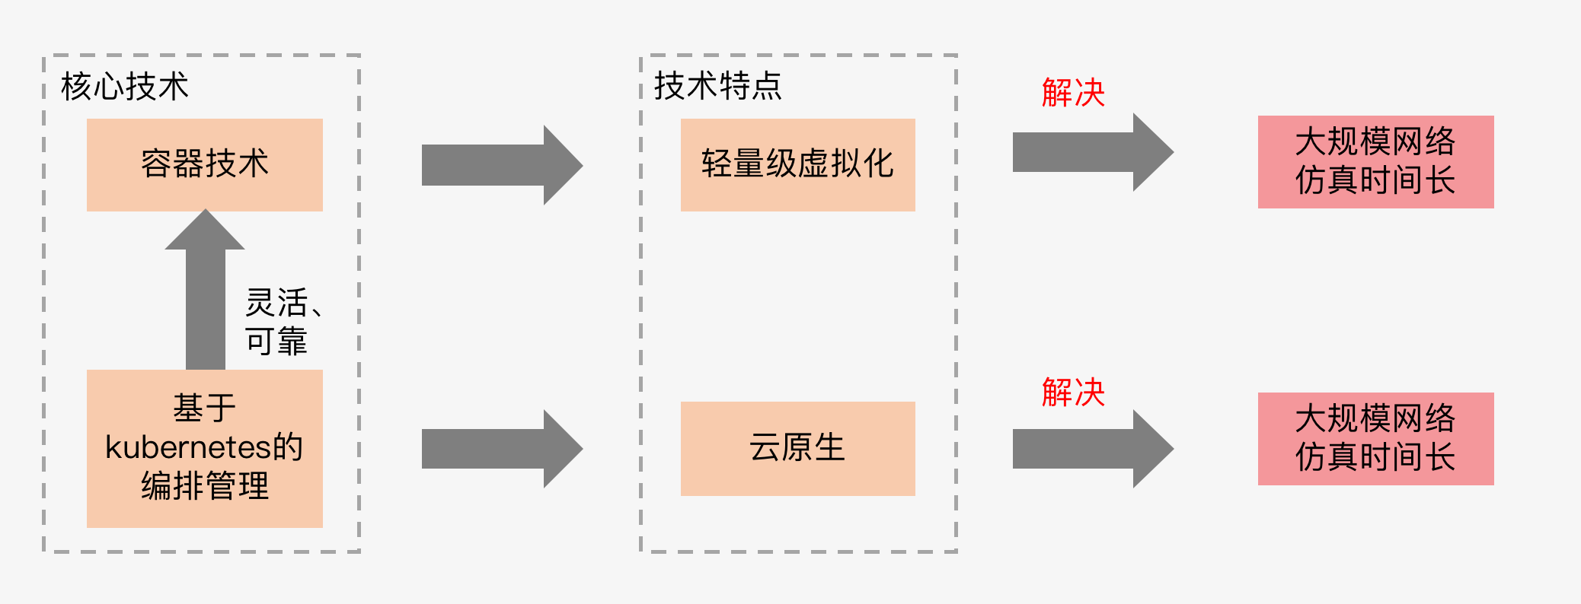

1. **新的仿真思路。**

容器化的单卫星虚拟化方案，支持用户应用无感知迁移。

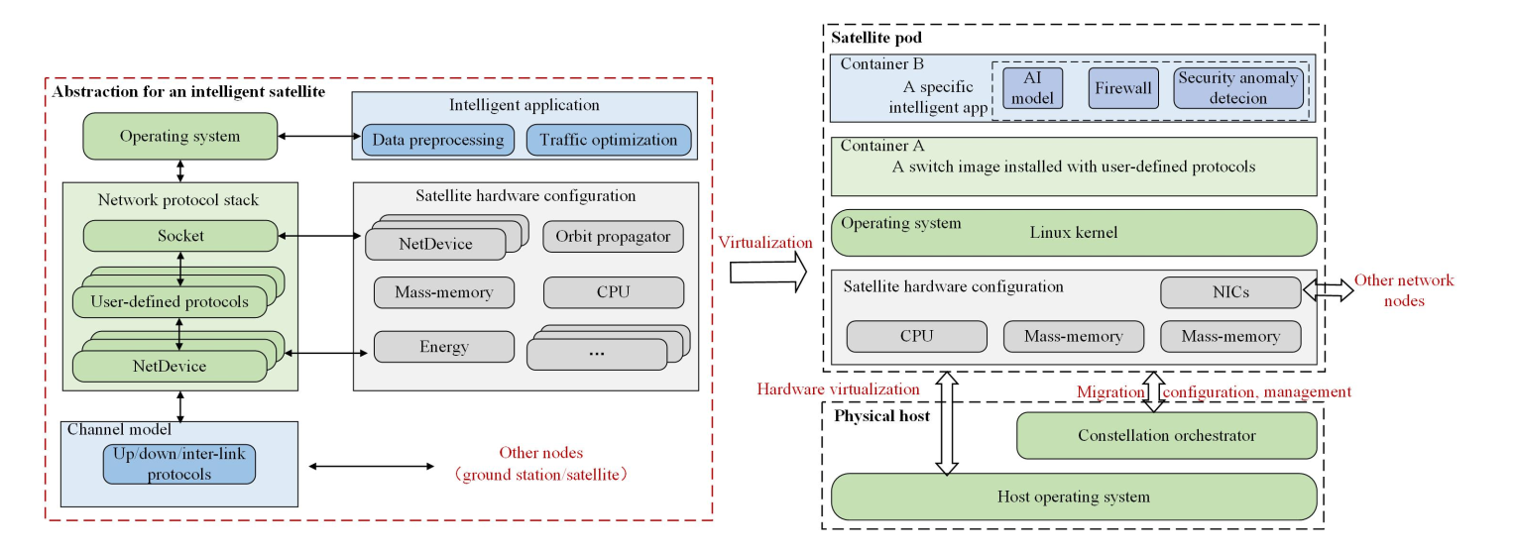

1. **高可观测性**

采集仿真系统各个节点和中心控制器的metics，集成至前端页面显示。

# 项目方案和可行性分析

## 项目前景

基于Kubernetes集群完成大规模卫星网络系统的仿真

## 4.2 技术方案 UML 图

项目架构图

1）开发方法：面向服务的软件开发

2）建模工具：UML

3）编程语言：Go、Dart、Java

4）编程工具：vscode、Intellij IDEA、Android Studio

5）框架：K8s Operator、Flutter、Springboot

6）测试工具：Go Test、JUnit

## 可行性分析

1. 技术成熟高效

本项目对大规模卫星网络系统的仿真基于Kubernetes架构，它具有可移植、可拓展、自动化、快速部署应用、节省资源、优化硬件资源的使用等特点，对于在有限的服务器上模拟大规模的卫星网络系统有着巨大的帮助。

1. 市场潜力广阔

随着全球卫星行业的快速增长以及卫星技术在通信、导航、遥感等领域越来越广泛的应用，和对保障国民经济和国防安全起到的越来越重要的作用，卫星网络仿真作为在卫星的设计、制造、测试、运行和维护等过程中具有不可替代的作用，因此，卫星网络仿真市场有着广阔的前景。

1. 国家政策支持

随着国家对卫星技术的重视程度不断提高，国家政策的扶持也为卫星仿真市场的发展提供了保障。国家对卫星领域的科技创新和基础设施建设的加强，和对卫星产业的支持和投入的加强都将为卫星网络仿真市场提供更加稳定和可靠的发展环境。

1. 成本效益明显

相较于实际部署和测试，卫星网络仿真可以更便捷、快速地模拟各种场景和配置方案，降低了测试成本和风险，同时大大地减少了在物理资源上的开支，成本效益明显。

# 计划进度

## 风险分析

|  |  |  |  |
| --- | --- | --- | --- |
| **No** | **优先级** | **风险名称** | **说明** |
| 1 | 高 | 需求风险 | 该项目在部分具体功能上需求比较模糊，尚未明确，需要积极与甲方交流来明确需求。 |
| 2 | 中 | 非功能风险 | 对卫星网络所需的频率、精度等方面的要求，需要比预期更多的测试、设计和实现工作来优化精确度。 |
| 3 | 中 | 过程风险 | 该项目需要为另一实验室所实现的项目进行对接，需要互相提供API服务，所以要尽早与其沟通并确定好共同的API规范。 |
| 4 | 低 | 设计与实现风险 | 开发过程中可能对现有的设计架构进行修改，可以参考一些开源的仿真网络项目与云原生开发项目。 |
| 5 | 低 | 技术风险 | 需要对docker、kubernetes相关内容以及集群操作有一定了解，组员要尽快学习相关知识，尽早上手。 |

## 迭代

|  |  |  |  |
| --- | --- | --- | --- |
| **起止日** | **迭代名称与交付** | **任务** | **应对的风险** |
| 10.8～11.3 | 第一次迭代 | 1.支持用户应用无感知迁移  2.可视化metrics采集  3.仿真网络拓扑与调度  4.卫星定位功能前后端搭建  5.单元测试和集成测试  6.需求调研&编写相关文档 | 需求风险  设计与实现风险  技术风险 |
| 11.4～12.2 | 第二次迭代 | 1.增加任务调度模块  2.支持多元化的用户输入  3.卫星数据可视化UI界面编写  4.卫星定位功能前后端对接  5.单元测试和集成测试  6.编写相关文档 | 需求风险  过程风险  非功能风险  设计与实现风险 |
| 12.3～12.16 | 第三次迭代 | 1. 对系统实现的各功能进行集成测试与系统测试  2. 编写项目文档，准备验收  3.仿真网络性能测试 | 非功能风险 |

# 项目预期成果

1. **预计成果**

（1）卫星通信仿真平台：开发一个完善的卫星通信仿真平台，其中包括了地面站、低轨卫星和同步卫星的仿真节点。这个平台将允许用户模拟卫星通信系统的各种情况，以便进行有效的性能评估和优化。

（2）路由规则和网络拓扑结构：制定路由规则和网络拓扑结构，以确保卫星通信系统能够高效地传输数据。这将包括低轨卫星之间，低轨卫星与同步卫星，以及地面站与卫星之间的通信策略。

（3）信号路由模拟：开发信号路由的模拟工具，用户可以使用该工具模拟从地面站到接收端或终端的信号路由过程。这将有助于用户了解不同情况下的数据传输路径和性能。

（4）开发一个手机程序，实现拍照、传输位置信息等功能。

**2）提交材料**

（1）立项申请书

（2）软件开发计划迭代计划，每个迭代一份计划

（3）迭代评估报告，每个迭代一份报告

（4）软件需求规约文档

（5）软件架构文档

（6）源代码

（7）软件测试计划

（8）软件安装包

（9）项目总结报告

# 项目社会经济效益

全球卫星行业的迅速增长以及卫星技术在通信、导航、遥感等领域的广泛应用，使卫星通信系统的设计和性能优化变得愈加关键。卫星网络仿真作为卫星生命周期中不可或缺的工具，将在这一蓬勃发展的市场中发挥重要作用。随着卫星通信的不断发展，其可行性和性能优化成为项目成功的关键因素之一。因此，卫星网络仿真工具将成为卫星通信领域内备受欢迎的需求。一旦该项目成功实施，将能够满足市场对卫星通信仿真的紧迫需求，从而吸引更多客户和市场份额。此外，国家对卫星技术的高度重视和政策扶持将为卫星网络仿真市场提供坚实支持。国家对卫星技术的持续投入和政策支持将为项目的研发和商业化提供资金和政策保障，有助于降低项目的风险。综合考虑，卫星网络仿真项目具备广泛的市场前景和国家政策支持，并且其研究发展将为社会带来显著的经济效益，其经济效益主要包括一下几个方面：

1. **提高卫星的通信效率**

通过模拟卫星通信系统，可以实现对卫星路由规则和网络拓扑结构的优化，确保数据传输更加高效，并且减小数据传输的延迟和丢失，提高通信系统的可靠性和稳定性。对于军事行动和紧急救援任务等方面，高效且可靠的通信至关重要，通过仿真实现的优化，能够帮助他们更好的协调行动并做出决策，从而提升任务的成功率。

1. **节省资源和成本**

精确的仿真可以帮助用户避免不必要的资源浪费。通过在仿真环境中进行测试和优化，用户可以有效地规划和配置其卫星通信基础设施，减少实际卫星通信系统的设计和部署成本，从而降低了维护和运营成本。

**3）改善军事战术效果**

卫星通信在军事战术中扮演着关键角色，通过优化卫星通信系统，我们可以改善军队的战术通信效果。高效的通信将有助于实现更好的指挥和控制，提高作战效率，并增强国防安全。

**4）技术培训和就业机会**

项目将提供培训机会，帮助技术人员和军事专业人员更好地理解和操作卫星通信系统。这将提高他们的技能水平，并为他们提供更多就业机会，从而促进就业和职业发展。